L’homme qui parle aux plantes
Un nouveau paradigme agricole
Les passionnés de botanique et de jardinage disent souvent qu’ils parlent à leurs plantes pour qu’elles s’épanouissent. Légende ou non, toujours est-il qu’au Mexique, un homme applique cette consigne à la lettre. Il parvient à faire pousser des légumes géants, simplement en leur parlant !
Miracle ou légende ?
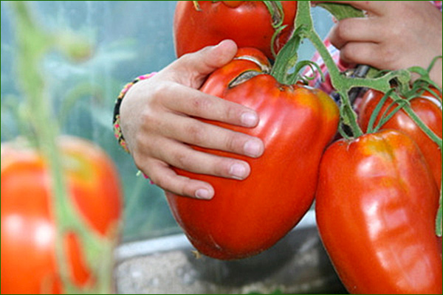Obtenir des choux de 45 kg, des feuilles de blettes de 1,50 m, des pieds de maïs de 5 m de haut, 150 tonnes d’oignons à l’hectare, au lieu de 16 tonnes en moyenne, etc. Celui qui peut accomplir ces prodiges par des techniques respectueuses de l’environnement s’appelle don Jose Carmen Garcia Martinez.
Dans les années 1970, devant faire face aux difficultés générées par une terre qui ne produisait rien, le jeune cultivateur ne désespéra pas. Au lieu d’avoir recours à des engrais et autres intrants chimiques, celui-ci s’est mis à lui parler. Selon lui, la terre, les plantes, ont une forme d’intelligence qui leur permet de communiquer avec l’Homme. Il suffit de savoir comment leur parler, et surtout les écouter !
L’agriculteur parvient à cultiver sans pesticides, à utiliser très peu de fertilisants par rapport à l’agriculture conventionnelle (il en utilise 700 g par ha versus 500 kg par ha en agriculture intensive), à faire pousser des légumes sur des terres salées, à rendre les plantes plus résistantes aux maladies, etc.
Don José Carmen apporte des solutions à la fois concrètes, simples et peu coûteuses aux problèmes que pose l’agriculture moderne : pollution, destruction de la biodiversité, etc. Son savoir-faire pourrait être une prodigieuse réponse face aux problèmes écologiques et alimentaires dans le monde…
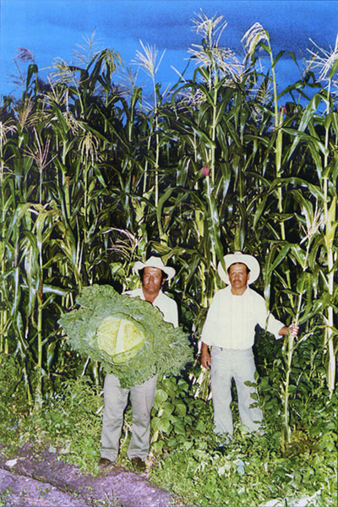Comment a-t-il fait ?
Lorsqu’on lui demande comment il peut arriver à de tels prodiges, Don José Carmen explique sa méthode : « Les gens qui ne développent par leur culture sont ceux qui ne changent pas leur manière de penser. Les plantes ont une vie comme n’importe quelle personne, n’importe quel animal, n’importe quelle chose. Il faut apprendre à les connaître, les traiter avec douceur, elles le comprennent, elles savent. ».
Il précise : « Les hommes n’ont pas tous des affinités avec les plantes, et les plantes avec les hommes. C’est une question de compatibilité, comme les rhésus sanguins entre les êtres humains. Les plantes elles-mêmes peuvent se regrouper par affinité, en fonction de leur énergie ».
Il ajoute : « Je ne crois pas aux fertilisants chimiques parce qu’ils brûlent la terre. Pour moi, le meilleur fertilisant, c’est la conversation avec les plantes. La terre s’alimente avec les déchets de la dernière récolte ».
La compréhension des plantes, êtres vivants…
Pour lui, ce sont les plantes elles-mêmes qui peuvent nous apprendre comment les cultiver. Il communique avec elles, il dit aussi « utiliser l’énergie temporelle, d’une autre dimension » suivant ses propres mots.
Il rejoignait sans le savoir les théories des jardiniers de Findhorn et de Perelandra, celles de Sir Georges Treyvelyan et de Machaelle Small Wright. Findhorn, c’est un petit village perdu au fond de l’Écosse, pas très loin du célèbre Loch Ness., et Perelandra est situé en Virginie, au Sud-Ouest de Washington.
Voir l’article : Le Jardin de Perelandra
Au Mexique, tout le monde le sollicite de l’agriculteur au chimiste en passant par l’agronome ou l’ingénieur.
Le miracle, c’est Don José Carmen Garcia Martinez qui, avec son amour pour les plantes, les paroles qu’il leur adresse et d’anciennes recettes aztèques, a réussi à cultiver des légumes géants.
Résultats obtenus
Cela pourrait faire penser au fruits du paradis…
Mais, nous sommes seulement dans la Vallée de Santiago, quasiment au cœur du Mexique, devant les plantes de Don José Carmen, un humble cultivateur, qui peut révolutionner l’Agriculture.
Il a produit ainsi des choux de 45 kg, des pieds de maïs de 5 m de haut, des feuilles de blette de 1,5 m de long, 7 à 8 courges par pied (habituellement : 1 à 2), 110 tonnes d’oignons par hectare (16 tonnes normalement).
Un journaliste péruvien, Yvon Perez Barreto, est allé trouver Don Carmen chez lui et a raconté tout ce qu’il y a pu constater.
Mais ce n’est pas le seul témoin : l’Université d’agronomie de Chapingo (Mexique), sous l’autorité du Pr Nicolas Cerda, spécialiste des sols, a comparé les résultats de Don Carmen avec ceux obtenus par les méthodes de l’Université sur des terrains contigus.
Des ingénieurs du Ministère de l’agriculture mexicain sont venus analyser l’eau, les légumes, les semences et surtout le terrain volcanique de l’agriculteur. Rien de particulier n’a été décelé.
Parmi les savoir-faire de Don Carmen, on note :
• | cultiver sans pesticides et multiplier jusqu’à dix fois la production agricole ;
• | utiliser 700 g de fertilisant par hectare, au lieu des 500 kg habituels dans l’agriculture intensive ; cultiver sur terres salées ;
• | créer de nouvelles plantes résistant aux maladies, non transgéniques… au début, sur sa terre presque stérile, il s’asseyait à côté des plantes et leur demandait de l’aider.

Son secret est l’amour
Don José Carmen est persuadé que c’est grâce à la communication qu’il a établie mentalement avec les plantes qu’il a obtenu ces résultats miraculeux.
Pour lui, le secret c’est l’amour qui lui donne cette main verte.
Une autre chose que Don José sait faire, c’est planter des arbres pour attirer la pluie. En choisissant minutieusement les essences des arbres qu’il va planter, dans un tracé polygonal.
Cette expérience a été menée à l’université de Chapingo, avec laquelle il a passé une convention de recherche. Et ça marche.
Hélas, cette expérience a été menée alors que le recteur de l’université allait prendre sa retraite. Et le premier geste du nouveau recteur a été de couper tous ces arbres.
Voici un extrait du rapport officiel relatant les résultats :
« Parcelle située dans le désert du Vizcaino où il n’avait pas plu depuis six ans : une fois la plantation terminée selon les indications de don José Carmen Garcia Martinez, la pluie a commencé à tomber à verse.
Sur ce site où il n’avait pas plu depuis trois ans, il s’est mis à pleuvoir à verse vingt-quatre heures après que le dernier arbre eut été planté.
Quant à la parcelle située dans l’état d’Oaxaca et qui clôturait le circuit des trois zones, avant même que la plantation soit terminée, il s’est mis à pleuvoir en abondance comme sur les deux autres sites. »
Autre observation importante, les précipitations mesurées sur chacun des sites ont couvert une zone de trente kilomètres autour des zones reboisées selon les indications de José Carmen Garcia.
Son histoire à voir et à lire
Son histoire difficilement concevable pour tout un chacun, mais tellement simple : ouvrir son cœur pour parler aux plantes, déstabilise nos prétendues connaissances scientifiques… Il la raconte dans son livre : L’homme qui parle avec les plantes, éditions Clair de Terre.
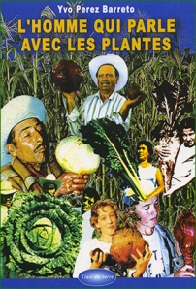Son livre donne des tas de recettes, de trucs, qui pourraient révolutionner la planète, tout en changeant la mentalité humaine : l’amour à la place du profit immédiat. Quelques savoir-faire de don José Carmen présentés dans ce livre :
• Cultiver sans pesticides et doubler la production agricole…
• Utiliser efficacement 500 fois moins d’engrais à l’hectare !
• Créer des plantes non transgéniques et résistantes aux maladies.
• Cultiver sur des terres salées.
• Étonnamment… faire pleuvoir !
Don José Carmen explique dans son livre :
« Au début – raconte-t-il – j’ai commencé à m’asseoir auprès des plantes et je me suis mis à les observer. Puis je leur ai demandé de m’aider. Je suis convaincu que les plantes ont une forme d’intelligence qui leur permet de communiquer avec nous, il suffit de les écouter. ».
« Notre univers est une grande machine, et la Création est comme un grand computer, avec des informations qui vont et viennent… quand on plante, il faut être précis, dans le détail, pour qu’une fois la dernière pièce assemblée toute l’information parte de la plante vers l’univers. ».
« Parfois, pendant la nuit, je sens que mes plantes ont soif, alors je marche jusqu’à mon champ, et je les arrose jusqu’à ce qu’elles soient satisfaites. C’est absurde d’appliquer à la lettre les conseils d’arrosage, car, comme les hommes, chaque plante est différente. ».
« Les hommes n’ont pas tous des affinités avec les plantes, et les plantes avec les hommes. C’est une question de compatibilité, comme les rhésus sanguins entre les êtres humains. Les plantes elles-mêmes peuvent se regrouper par affinité, en fonction de leur énergie. ».
Conclusions
Serait-il temps de réévaluer nos façons de faire et nos techniques ? Nous savons pourtant bien que nous nous dirigeons vers un cul-de-sac avec nos cultures intensives saupoudrées de cocktails chimiques et de poisons comme les herbicides, pesticides et engrais chimiques et nitrates.
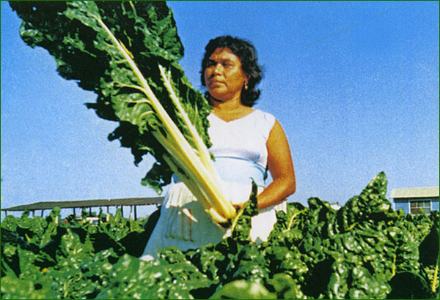Notre matérialisme enfantin et prétentieux qui prétend tout savoir, mais qui en fait a tout à apprendre de la vie, du respect des lois cosmiques universelles dont nous dépendons tous, mais que nous ne respectons pas, s’appuie sur une science bâtarde au service du “Dieu Commerce”. Observez ce que peut faire un modeste agriculteur Mexicain, Don José Carmen Garcia Martinez, qui avec son amour pour les plantes, sans engrais chimiques, uniquement en respectant les lois de la nature comme le faisaient ses ancêtres précolombiens, en se mettant à son service dans la plus pure humilité, réussit à cultiver des légumes géants et décupler la production.
Monsanto et les autres profiteurs de l’alimentation de ce monde, qui ont la prétention de « sauver la planète » avec leurs OGM et pesticides qui rendent les agriculteurs dépendants, sont la démonstration que leurs objectifs ne sont pas là, et devraient avoir honte lorsque leurs résultats sont comparés à ceux de cet homme.
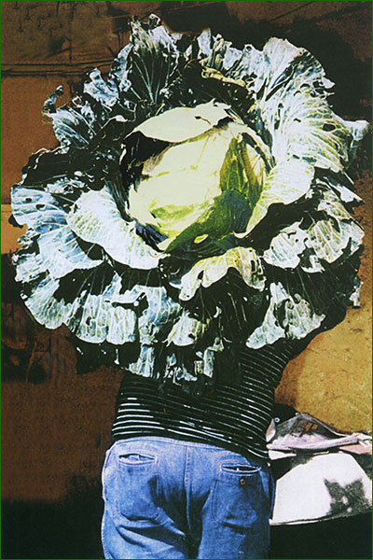Lorsque l’on constate les dégâts de l’agriculture moderne sur nos sols, nos lacs, nos rivières, nos fleuves, les scientifiques cérémonieux, patentés, diplômés, qui jouent avec les forces de la nature sont comparables à ces enfants qui jouent avec des allumettes sans réfléchir aux dangers dont ils menacent leurs frères humains autant qu’eux-mêmes.
Don José Carmen Garcia Martinez vient nous démontrer par son travail, que la survie de la planète, notre survie à tous, passe par le respect et l’amour de la nature et de tous les êtres qui y vivent, et non pas par une course effréne au profit, destinée à servir les appétits voraces et cupides de quelques-uns.
Il est grand temps de retrouver les vraies valeurs, celles qui sont au service de tous sans exception et quelque soit le règne considéré : minéral, végétal, animal et humain. C’est cette synergie générée par le respect et l’amour de tous, ainsi que par le partage équitable, qui nous permettra d’accéder a un réel niveau de bien-être et de bonheur qui n’attend que nous, que nous décidions d’y accéder et non d’attendre que quelques autres décident pour nous, ce à quoi nous avons droit…
Principales sources :
• Au cœur de la nature : www.aucoeurdelanature.com
• Alternative Santé : www.alternativesante.com
• Conso Globe : www.consoglobe.com
• Les 7 du Québec : www.les7duquebec.org
Jean-Paul Thouny
Thérapeute énergéticien, Voiron (Isère) France
Courriel : jean-paul@thouny fr
www.jean-paul.thouny.fr
Vous pouvez reproduire librement cet article et le retransmettre, si vous ne le modifiez pas et que vous citiez la source : www.energie-sante.net

Si vous aussi, souhaitez vous exprimer et être présent sur Energie-Santé, Contactez-nous

4 commentaires sur « L’homme qui parle aux plantes »

malou, a exprimé, le 17 avril 2013
[+]
Bonjour à tous Si vous voulez voir la version complète du film "L'homme qui parle avec les plantes" ainsi que le livre , rendez-vous sur le site officiel du réalisateur Yvo Perez Barreto http://

